ผลงานชิ้นที่ 8
ผลงาน วัฒนธรรมองค์กรสู่ความเป็นเลิศ “Walk Rally เรียนรู้วิถีกระบี่บ้านเรา”
ความเป็นมา
การพัฒนาวัฒนธรรมองค์กรสู่ความเป็นเลิศ เป็นกิจกรรมที่ทำให้บุคลากรทุกคนได้มีส่วนร่วมในการพัฒนาวัฒนธรรมองค์กรสู่ความเป็นเลิศ ซึ่งสำนักงานเขตพื้นที่การศึกษาประถมศึกษากระบี่ มีอาคาร สถานที่และสิ่งแวดล้อมที่สวยงาม สะอาดเป็นระเบียบเรียบร้อยเอื้อต่อการปฏิบัติงาน มีวัสดุอุปกรณ์และเทคโนโลยีที่ทันสมัย เหมาะสมและเพียงพอต่อการปฏิบัติและให้บริการ บุคลากรในสำนักงานเขตพื้นที่การศึกษาประถมศึกษากระบี่มีบุคลิกภาพที่ดี แต่งกายเหมาะสม สวยงาม ตระหนักในหน้าที่ความรับผิดชอบ มีการพัฒนาศักยภาพการปฏิบัติงานและให้บริการที่ดี มีขวัญกำลังใจในการทำงานมากยิ่งขึ้นส่งผลให้ผู้รับบริการมีความพึงพอใจในระดับที่เพิ่มขึ้น สร้างความภาคภูมิใจให้แก่บุคลากรและองค์กร ตามวิสัยทัศน์ของสำนักงานเขตพื้นทีการศึกษาประถมศึกษากระบี่ ที่กำหนดไว้ว่า “องค์กรคุณภาพ มุ่งพัฒนาการศึกษาสู่มาตรฐานระดับสากล
วิธีการดำเนินงาน/กระบวนการ
- ศึกษา วิเคราะห์นโยบายของหน่วยงาน ผลการดำเนินงานในปีที่ผ่านมา
- กำหนดโครงการ/กิจกรรมในแผนปฏิบัติราชการประจำปี
- กำหนดปฏิทินการดำเนินงาน
4. จัดกิจกรรมการสร้างวัฒนธรรมองค์กรสู่ความเป็นเลิศ Walk rally เรียนรู้วิถีกระบี่บ้านเรา
5. จัดกิจกรรม 5 ส. Big Cleaning Day โดยกำหนดพื้นที่ความรับผิดชอบให้แต่ละกลุ่มดำเนินการ เพื่อให้อาคารสำนักงานมีความสะอาด ร่มรื่น เป็นระเบียบเรียบร้อย
รูปแบบ/เทคนิค ที่ทำให้เกิดความสำเร็จ
1. กำหนดรูปแบบวิธีการ โดยจัดกิจกรรมกลุ่ม ศึกษา เรียนรู้วิถีกระบี่บ้านเรา จัดทำใบงานเพื่อบันทึกการเรียนรู้ ผลที่ได้จากการเรียนรู้ นำไปใช้ในการปฏิบัติงาน
2. กำหนดกิจกรรมรวมพลังสร้างสรรค์ทีมโดยใช้กระบวนการลูกเสือ มีวิทยากรให้ความรู้ และจัดกิจกรรมเป็นกลุ่ม ฝึกให้ร่วมกันคิด ปฏิบัติ และแก้ปัญหา เกิดกระบวนการทำงานเป็นทีม ทำให้เกิดความรัก สามัคคีในกลุ่ม
3. นำผลจากการเรียนรู้ ไปปรับใช้ในการปฏิบัติงาน
ผลสำเร็จ
เชิงปริมาณ
1. บุคลากรในสำนักงานเขตพื้นที่การศึกษาประถมศึกษากระบี่ทุกคน ได้เข้าร่วมโครงการ และทำกิจกรรมร่วมกัน
2. บุคลากรในสำนักงานเขตพื้นที่การศึกษาประถมศึกษากระบี่ ได้รับความรู้เกี่ยวกับระบบนิเวศน์ชุมชน สามารถนำความรู้ที่ได้รับไปเผยแพร่ประชาสัมพันธ์ต่อไป
เชิงคุณภาพ
1. บุคลากรในสำนักงานเขตพื้นที่การศึกษาประถมศึกษากระบี่ทุกคน มีความรักและหวงแหนแหล่งเรียนรู้ในท้องถิ่น
2. บุคลากร มีความรัก สามัคคี มีจิตสำนึกที่ดีต่อการทำงานและเพื่อนร่วมงานในองค์กร

- 2 -

ปัจจัยส่งผลให้เกิดความสำเร็จ
1. การประสานงาน และการให้ความร่วมมือที่ดีของบุคลากรใน สพป.กระบี่ทุกคน
2. ความมีน้ำใจ ความร่วมมือ และทำงานเป็นทีม
3. ความรัก ความสามัคคีของบุคลากร
การเผยแพร่/ประชาสัมพันธ์/หน่วยงานที่มาศึกษาดูงาน
1. เผยแพร่ทางกลุ่มไลน์โดย infographic และข่าวประชาสัมพันธ์
2. เผยแพร่ทางเว็บไซต์/ ข่าวหนังสือพิมพ์ออนไลน์/ Facebook
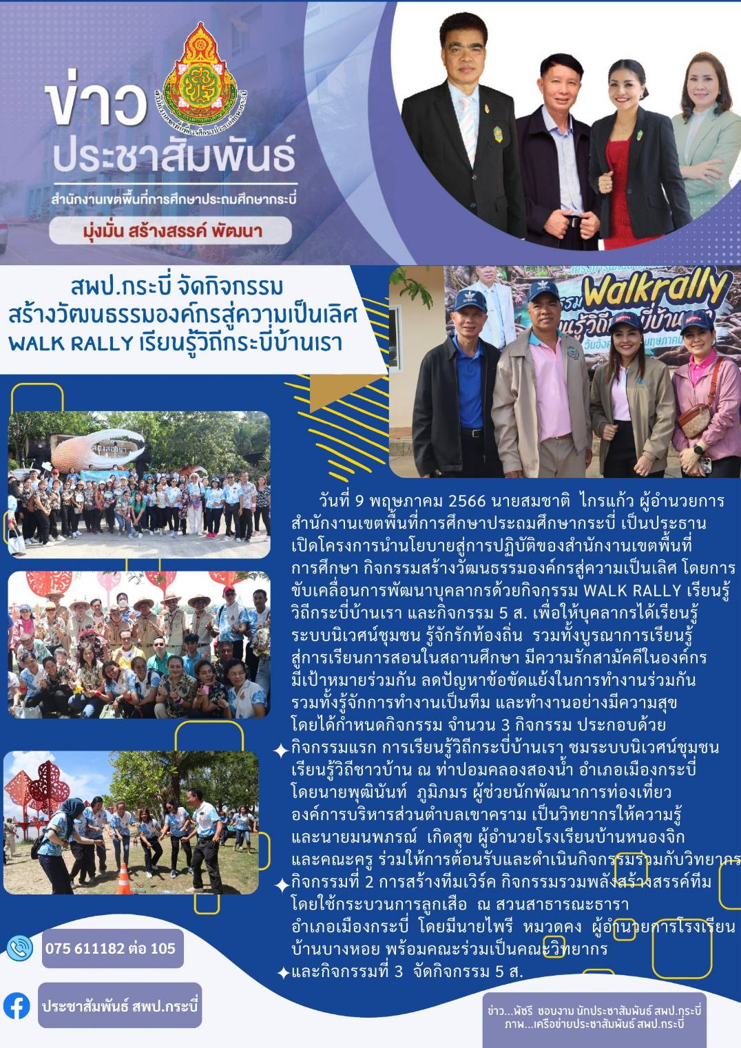

- 3 -
สำนักงานเขตพื้นที่การศึกษาประถมศึกษากระบี่
เว็บไซต์ : www.krabiarea.go.th
Facebook : ประชาสัมพันธ์ สพป.กระบี่
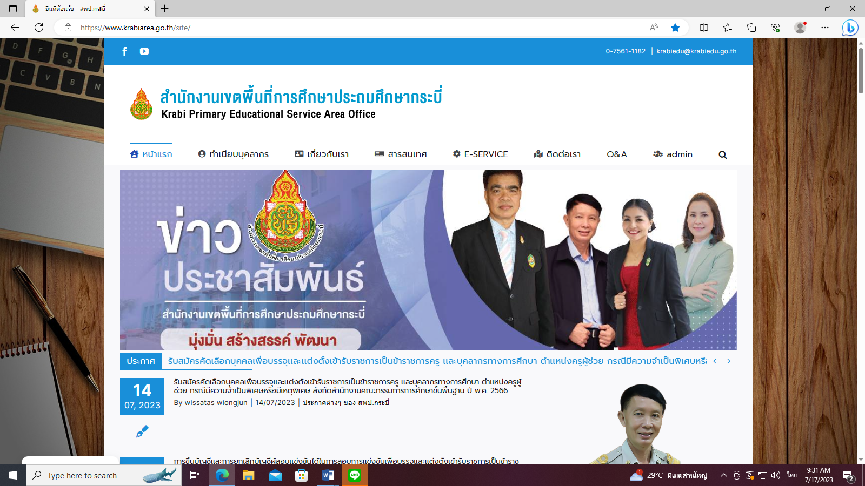

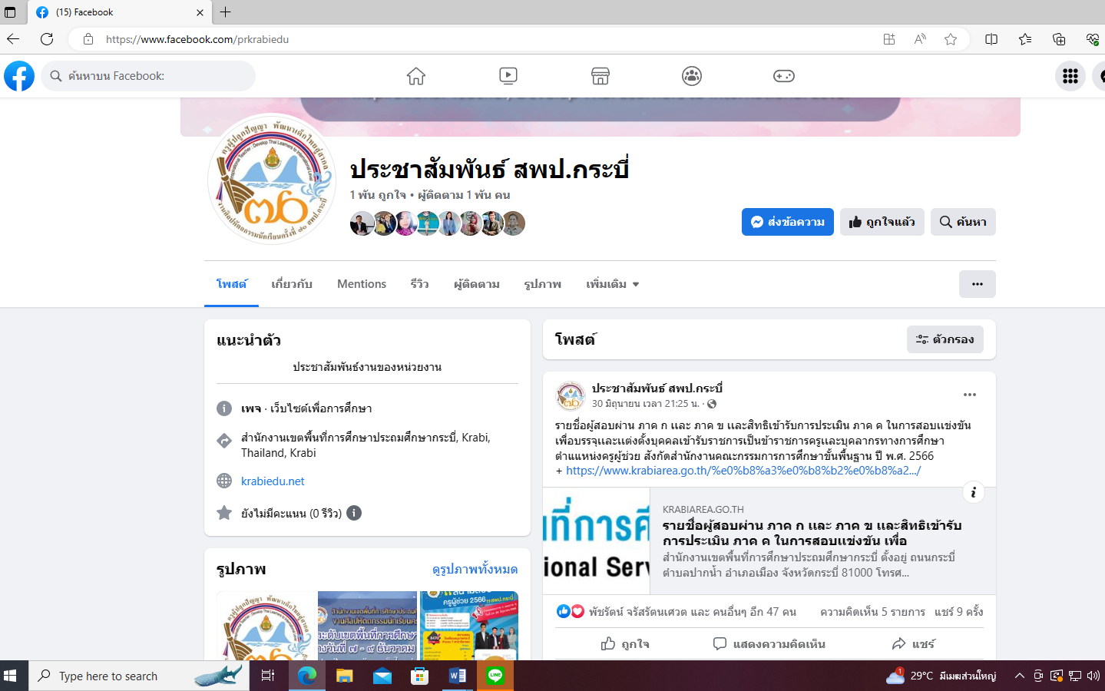

- 4 -

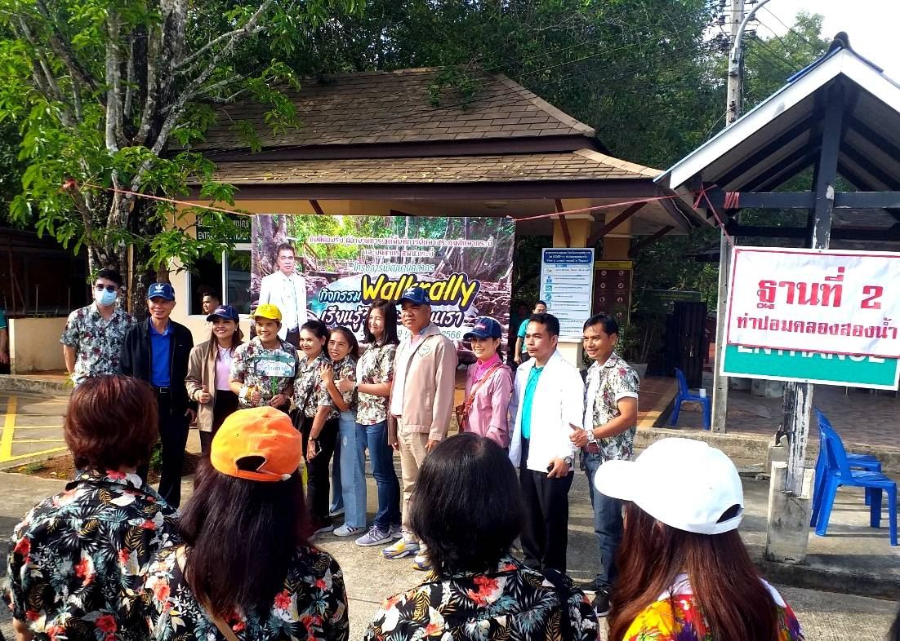
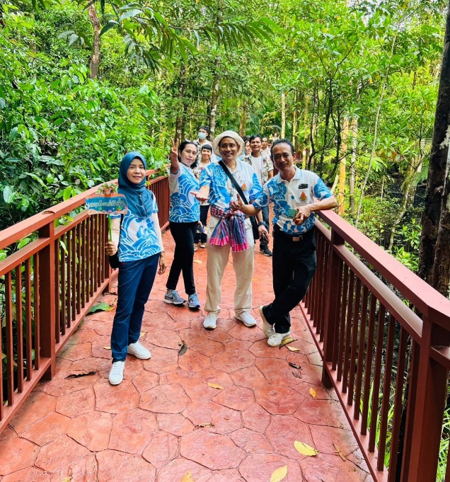
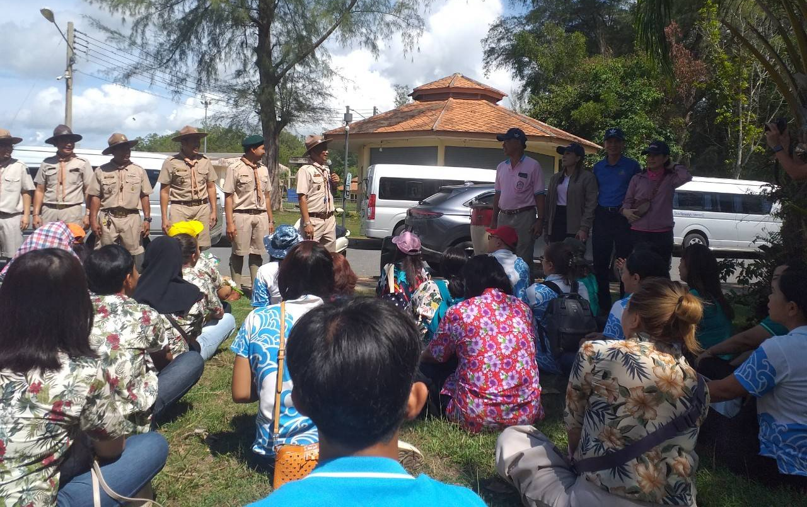
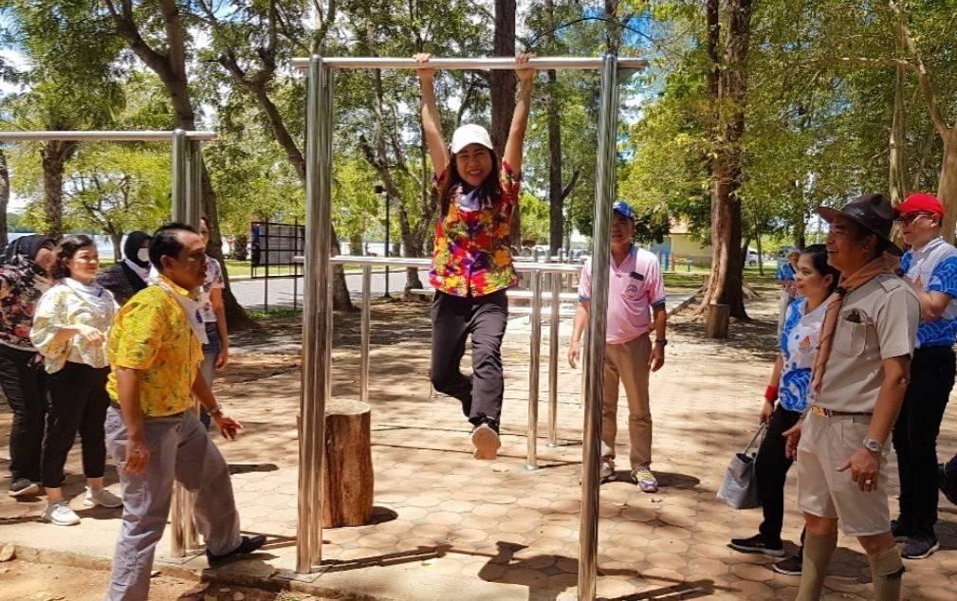
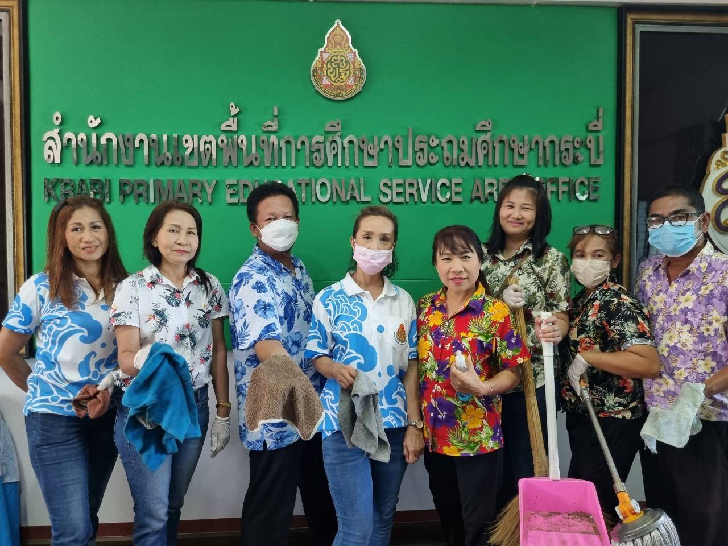
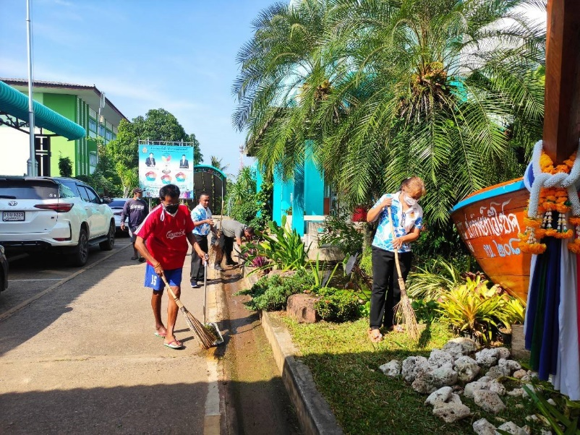
ตัวอย่างภาพกิจกรรม

